АНКЕТА ОБСЛЕДОВАНИЯ
помещений Муниципального бюджетного общеобразовательного учреждения «Средней общеобразовательной школы №151»
в отношении его доступности для инвалидов и других маломобильных групп населения

Полное юридическое наименование объекта:
Муниципальное бюджетное общеобразовательное учреждение города Новосибирска «Средняя общеобразовательная школа №151»
Адрес, телефон, факс:
630129, г. Новосибирск, ул. Курчатова, 13/1 телефон 8 (383) 274-18-25, e-mail: sch151@yandex.ru
Основание для пользования объектом (оперативное управление, аренда, собственность) - оперативное управление
Ведомственная принадлежность объекта - Департамент образования мэрии города Новосибирска
Адрес вышестоящей организации, (полный почтовый адрес, телефон, e-mail) 630099, г. Новосибирск, Красный проспект, 34, тел. (383) 2274500
Вид деятельности: образовательная
Размещение объекта: отдельное здание
Год ввода в эксплуатацию – 1986 г.
Дата последнего капитального ремонта - нет
Общая площадь - 9039,4 кв.м.
наличие прилегающего земельного участка - да, 21272 кв.м.
Проектная мощность (предельная численность) - 874 человек
Плановая мощность: посещаемость (количество обслуживаемых в день), вместимость, пропускная способность - 634 человека

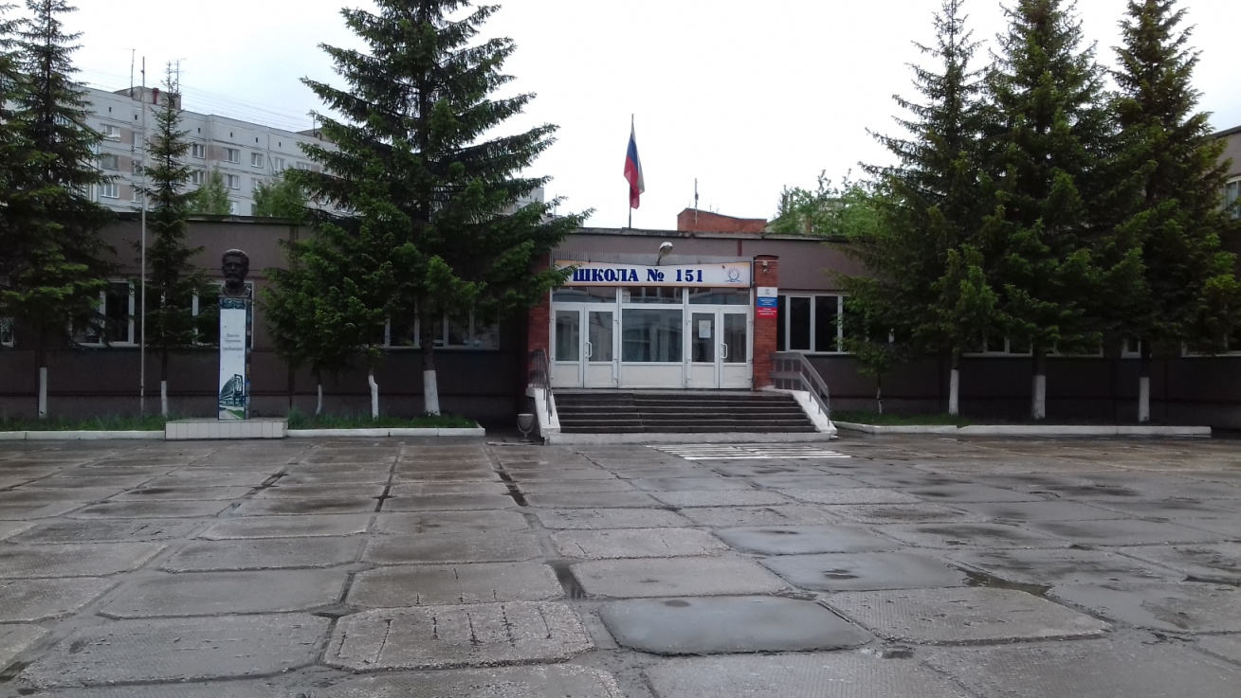

1. ТЕРРИТОРИЯ, ПРИЛЕГАЮЩАЯ К ОБЪЕКТУ
№№ |  | Единицы |  |  |  | Фактическая величина |  | Для МГН*
п/п | Элементы генплана | измерения |  |  | Норматив |  |  |  |  | ФОТО |  | Примечания
1 | 2 | 3 |  |  | 4 | 5 |  | 6 |  |  |  | 8
 | Парковка для посетителей (официально не организована)
 | Расстояние до входа в здание | м |  |  | не более 50 | - |  | К, О |  | 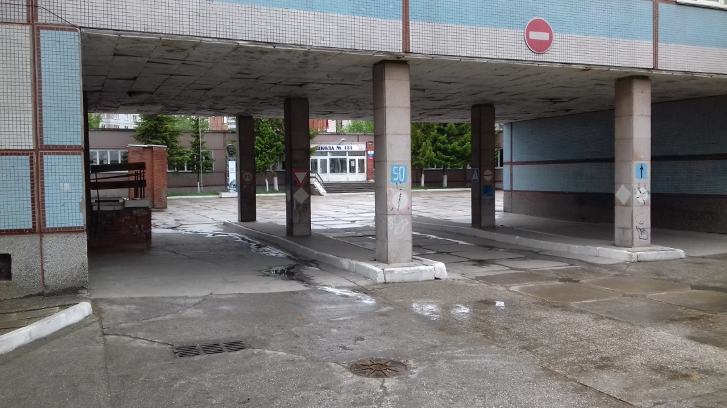 |  | П.4.2.2. СП 59.13330.2012
 | Доля мест для автотранспорта инвалидов | % |  |  | 10 (но не менее 1 места) | 0 |  | К, О |  |  |  | П.4.2.1. СП 59.13330.2012
 | Разметка места для парковки автотранспорта инвалидов | м |  |  | 6х3,6 | отсутствие |  | К |  |  |  | П.4.2.4. СП 59.13330.2012
 | Обозначение места для парковки знаком, принятым в международной практике |  |  |  | наличие | отсутствие |  | К |  |  |  | П.4.2.1. СП 59.13330.2012
 | Путь к главному (специализированному) входу в здание
 | - ширина полосы движения  - при наличии площадок для разъезда ИК (карманов) |  | м | 2,0  Допусти  мо 1,2 |  |  | более 2,1  (по ходу движения проходит проезжая часть |  | К |  |  | П.4.1.7. СП 59.13330.2012
 | -указатели направления движения |  |  | наличие |  |  | отсутствуют |  | К, О, Г |  |  | П.4.1.3. СП 59.13330.2012
 | - высота бордюра |  | см | 5 |  |  | Более 5 |  | С |  |  | П.4.1.9. СП 59.13330.2012
 | Съезды с тротуаров:  уклон  вблизи зданий и в затесненных местах |  |  | 1:12  Допускается 1:10 |  |  | Отсутствие (тротуары частично заняты стихийно припаркованным транспортом)
 | Рельефная (тактильная) полоса перед опасным участком (лестничным маршем, пешеходным переходом, поворотом, входом в здание):  расстояние до объекта информации, опасного участка;  ширина тактильной полосы |  | см | 80  50-60 |  |  | отсутствует |  | С |  |  | П.4.1.10. СП 59.13330.2012
 | Лестница к входной площадке
 | Ширина марша лестниц |  | см | Не менее 135 |  |  | 550 |  | О,С |  | 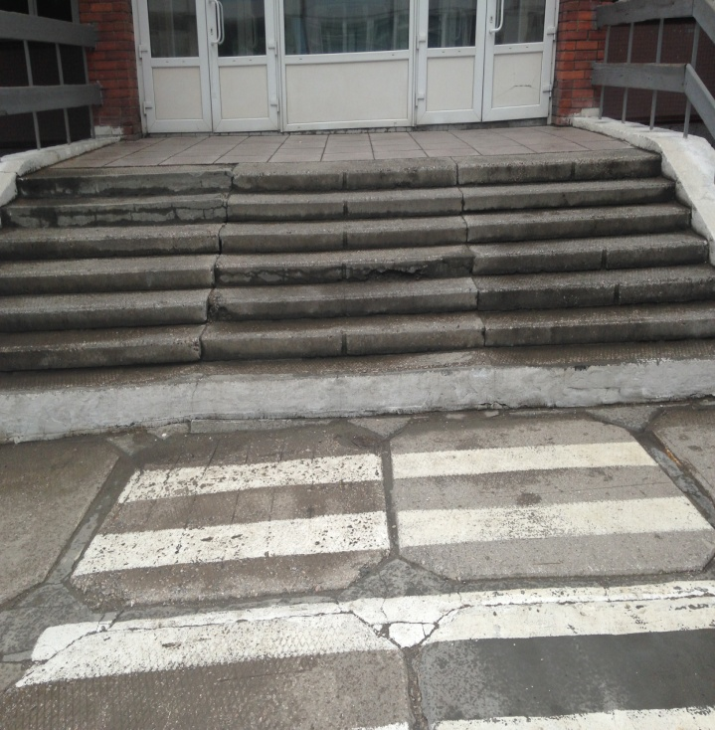 | П.4.1.12. СП 59.13330.2012
 | Высота ступени |  | см | от 12 до 15 |  |  | 14 |  | О,С |  |  | П. 4.1.12 СП 59.13330.2012
 | Ширина проступи |  | см | от 35 до 40 |  |  | 30 |  | О,С |  |  | П. 4.1.12 СП 59.13330.2012
 | Нескользкое покрытие |  |  | наличие |  |  | отсутствие |  | О, С, Г |  |  | П. 4.1.12 СП 59.13330.2012
 | Рельефная (тактильная) полоса перед лестничным маршем (на расстоянии) |  | см | за 80-90 до лестниц |  |  | отсутствие |  | С |  |  | П. 4.1.12 СП 59.13330.2012
 | Ширина рельефной тактильной полосы |  | см | 30-50 |  |  | отсутствие |  | С |  |  | П. 4.1.12 СП 59.13330.2012
 | Желтая контрастная окраска первой и последней ступеней |  |  | наличие |  |  | отсутствие |  | С |  |  | П. 4.1.12 СП 59.13330.2012
 | Единообразные геометрия и размеры ширины проступи, высоты подъема |  |  | наличие |  |  | наличие |  | О,С |  |  | П. 4.1.12 СП 59.13330.2012
 | Поручни с двух сторон |  |  | наличие |  |  | отсутствие |  | О, С |  |  | П. 4.1.14 СП 59.13330.2012
 | - высота поручней |  | см | Допустимо 85-92 |  |  | - |  | О, С |  |  | П. 6.16. СП 118.13330.2012
 | - завершающие части поручней |  | см | Не менее 30 |  |  | - |  | О, С |  |  | П.5.3.3 ГОСТ Р 51261
 | Пандус |  |  | наличие |  |  | отсутствие
 | Ширина пандуса |  | см | Не менее 100 |  |  | отсутствие |  | К |  |  | П.4.1.14, 4.1.15 СП 59.13330.2012
 | Параметры пандуса:  длина марша пандуса  уклон пандуса |  | см | Не более 900  Не круче от 1/12 (8%) до 1:20 (5%) |  |  | отсутствие |  | К |  |  | П.4.1.14 СП 59.13330.2012
 | Площадка на горизонтальном участке пандуса |  | см | Не менее 150х150 |  |  | отсутствие |  | К |  |  | П.4.1.15 СП 59.13330.2012
 | Поручни с двух сторон: |  |  | наличие |  |  | отсутствие |  | К,О |  |  | П.4.1.15 СП 59.13330.2012
 | - на высоте |  | см | 70 и 90 (допустимо от 85 до 92) |  |  |  |  | К |  |  | П.4.1.15 СП 59.13330.2012
 | -завершающие части поручней |  | см | Длиннее пандуса на 30 |  |  | отсутствие |  | К, О |  |  | П.5.2.3 ГОСТ Р 51261
 | Нескользкое покрытие |  |  | наличие |  |  | отсутствие |  | К,О,С |  |  | П.4.1.16. СП 59.13330.2012
 | Маркировка поверхности пандуса контрастным цветом или текстурой |  |  | наличие |  |  | отсутствие |  | С |  |  | П.4.1.16. СП 59.13330.2012
 | Наружный подъемник: вертикальный (В), наклонный (Н) |  |  | наличие |  |  | отсутствие |  | К |  |  | П.4.1.14. СП 59.13330.2012

Заключение по зоне:
№  п/п | Наименование  функционально – планировочного элемента | Наличие элемента |  |  | Выявленные нарушения  и замечания |  | Работы по адаптации объектов
 |  | есть/  нет | № на  плане | №  фото | Содержание | Значимо  для инвалида (категория) | Содержание | Виды  работ
1.1 | Вход (входы) на территорию | есть |  |  | На пути движения к зданию отсутствуют указатели и информация о предоставлении ситуационной помощи | все | Установить указатели, информирующие о пути движения к зданию, а также информацию с номером телефона специалиста, который окажет при необходимости помощь | Организационные мероприятия
1.2 | Путь (пути) движения на территории | есть |  |  | на пути движения к основному входу имеются повреждения в дорожном покрытии, съезды для колясок не предусмотрены | К,О |  | Организационные мероприятия
1.3 | Лестница (наружная) | есть |  |  | отсутствует рельефная (тактильная) полоса перед лестничным маршем, отсутствуют поручни, отсутствует яркая контрастная маркировка первой и последней ступени | К,О,С | установить рельефную (тактильную) полосу перед и в завершении лестничного марша, установить поручни, нанести яркую контрастную маркировку первой и последней ступени | Текущий ремонт
1.4 | Пандус (наружный) | нет |  |  |  | К,О
1.5 | Автостоянка и парковка | нет |  |  |  | К,О | организовать доступные для инвалидов стояночные места | Организационные мероприятия

Наименование структурно-  функциональной зоны | Состояние  доступности | Приложение |  | Рекомендации по адаптации (вид работы)
 |  | № на  плане | №  фото
Территория, прилегающая к зданию | ДЧ-И (К,О,Г,У), ВНД (С) |  |  | текущий ремонт, организационные мероприятия

2. ВХОДНАЯ ГРУППА
№№ | Наименование элементов объекта | Единицы измерения | Установленный норматив доступности | Фактическая величина | Доступность для категорий МГН | ФОТО | Ссылка на пункт нормативного документа
п/п
1 | 2 | 3 | 4 | 5 | 6 | 7 | 8
 | Крыльцо / входная площадка
 | Габариты площадки: ширина Х глубина | см | не менее 140 x200  или 150 х185 | соответствует | К |  | П.5.1.3. СП 59.13330.2012
 | Поручни (ограждение) |  |  | - | К, О, С |  | П.5.1.2 СП 59.13330.2012
 | Нескользкое покрытие |  |  | - | Все категории |  | П. 5.1.3 СП 59.13330.2012
 | Навес |  |  | Не имеется у | Все категории |  | П. 5.1.3 СП 59.13330.2012
 | Лестница к входной площадке
 | Ширина марша лестниц | см | Не менее 135 | 558 | О,С |  | П.4.1.12. СП 59.13330.2012
 | Высота ступени | см | от 12 до 15 | 13 | О,С |  | П. 4.1.12 СП 59.13330.2012
 | Ширина проступи | см | от 35 до 40 | 30 | О,С |  | П. 4.1.12 СП 59.13330.2012
 | Нескользкое покрытие |  |  | - | О, С, Г |  | П. 4.1.12 СП 59.13330.2012
 | Рельефная (тактильная) полоса перед лестничным маршем (на расстоянии) | см | за 80-90 до лестниц | - | С |  | П. 4.1.12 СП 59.13330.2012
 | Ширина рельефной тактильной полосы | см | 30-50 | - | С |  | П. 4.1.12 СП 59.13330.2012
 | Желтая контрастная окраска первой и последней ступеней |  | наличие | - | С |  | П. 4.1.12 СП 59.13330.2012
 | Единообразные геометрия и размеры ширины проступи, высоты подъема |  | наличие | - | О,С |  | П. 4.1.12 СП 59.13330.2012
 | Поручни с двух сторон |  |  | - | О, С |  | П. 4.1.14 СП 59.13330.2012
 | - высота поручней | см |  | - | О, С |  | П. 6.16. СП 118.13330.2012
 | - завершающие части поручней | см |  | - | О, С |  | П.5.3.3 ГОСТ Р 51261
 | Пандус |  |  | Конструктивно не имеется
 | Ширина пандуса | см |  | - | К |  | П.4.1.14, 4.1.15 СП 59.13330.2012
 | Параметры пандуса:  длина марша пандуса  уклон пандуса | см |  | - | К |  | П.4.1.14 СП 59.13330.2012
 | Площадка на горизонтальном участке пандуса | см |  | - | К |  | П.4.1.15 СП 59.13330.2012
 | Поручни с двух сторон: |  |  | - | К,О |  | П.4.1.15 СП 59.13330.2012
 | - на высоте | см |  | - | К |  | П.4.1.15 СП 59.13330.2012
 | -завершающие части поручней | см |  | - | К, О |  | П.5.2.3 ГОСТ Р 51261
 | Нескользкое покрытие |  |  | - | К,О,С |  | П.4.1.16. СП 59.13330.2012
 | Маркировка поверхности пандуса контрастным цветом или текстурой |  |  | - | С |  | П.4.1.16. СП 59.13330.2012
 | Наружный подъемник: вертикальный (В), наклонный (Н) |  |  | отсутствие | К |  | П.4.1.14. СП 59.13330.2012
 | Тамбур |  |  | есть
 | Габариты: глубина х ширина | см | не менее 230х150  при реконструкции допустимо от 150 до 180х200 | 558х297 | К |  | П.5.1.7. СП 59.13330.2012
 | Двери1: распашные (Р), автоматические раздвижные (А) |  |  | распашные
 | - ширина дверного проема в свету | см | не менее 120 | Входная дверь -160 (однастворка - 80) | К |  | П.5.1.4. СП 59.13330.2012
 | - высота порога | см | не более 1,4 | 10 | К,О,С |  | П.5.1.4. СП 59.13330.2012
 | Яркая контрастная маркировка на прозрачных полотнах дверей (в виде круга, квадрата) |  | наличие | отсутствие | С |  | П.5.1.5. СП 59.13330.2012
 | Размер маркировки | см | Не менее 10 х 20 | - | С |  | П.5.1.5. СП 59.13330.2012
 | Расположение маркировке на полотне двери | см | Не ниже 120  не выше 150 от земли | - | С |  | П.5.1.5. СП 59.13330.2012
 | Двери 2: распашные (Р), автоматические раздвижные (А) |  |  | распашные
 | - ширина дверного проема в свету | см | не менее 120 | 160 (одна створка 80) | К |  | П.5.1.4. СП 59.13330.2012
 | - высота порога | см | не более 1,4 | отсутствие | К,О,С |  | П.5.1.4. СП 59.13330.2012
 | Яркая контрастная маркировка на прозрачных полотнах дверей (в виде круга, квадрата) |  | наличие | отсутствие | С |  | П.5.1.5. СП 59.13330.2012
 | Размер маркировки | см | Не менее 10 х 20 | - | С |  | П.5.1.5. СП 59.13330.2012
 | Расположение маркировке на полотне двери | см | Не ниже 120  не выше 150 от земли | - | С |  | П.5.1.5. СП 59.13330.2012

Заключение по зоне:
№  п/п | Наименование функционально-  планировочного элемента | Наличие элемента |  |  | Выявленные нарушения и замечания |  | Работы по адаптации объектов
 |  | есть/  нет | № на  плане | №  фото | Содержание | Значимо для инвалида (категория) | Содержание | Виды работ
2.1 | Лестница (наружная) | нет |  |  | Имеются повреждения |  |  | Текущий ремонт
2.2 | Пандус (наружный) | нет
2.3 | Входная площадка (перед дверью) | есть |  |  |  | К,О | - | -
2.4 | Дверь (входная) | есть |  |  |  | К,О,С
2.5 | Тамбур | есть

Наименование структурно-  функциональной зоны | Состояние  доступности | Приложение |  | Рекомендации по адаптации (вид работы)
 |  | № на  плане | №  фото
Вход в здание | ДП-И (О,Г,У), ДУ (К,С) |  |  | организационные мероприятия

3. ПУТИ ДВИЖЕНИЯ НА ОБЪЕКТЕ
(для доступа к зоне оказания услуги, в том числе пути эвакуации)
№№  п/п | Наименование элементов объекта | Единицы измерения | Установленный норматив доступности | Фактическая величина | Доступность для категорий МГН | ФОТО | Ссылка на пункт нормативного документа
1 | 2 | 3 | 4 | 5 | 6 | 7 | 8
 | Холлы
 | Ширина пути движения кресла-коляски:  в одном направлении  при встречном движении | см | не менее 150  не менее 180 | 180 | К |  | П.5.2.1.  СП 59.13330.2012
 | Ширина прохода в помещении с оборудованием и мебелью | см | Не менее 120 |  | К,О,С |  | П.5.2.2.  СП 59.13330.2012
 | Место отдыха и ожидания (не менее 2-3 на каждом этаже): |  | наличие | наличие | К, О |  | П. 5.2.6.  СП 59.13330.2012
 | Конструктивные элементы, устройства, размещенные в габаритах путей движения на стенах и других вертикальных поверхностях | см | Выступ - не более чем на 10  высота - от 70 до 210 от уровня пола. | отсутствие | К,С |  | П.5.2.7.  СП 59.13330.2012
 | Ширина дверных и открытых проемов в стене и выходов на лестничную клетку | см | Не менее 90 | 140 | К,О,С |  | П.5.2.4.  СП 59.13330.2012
 | Лестницы
 | Ширина лестничного марша:  для лестниц зданий с числом пребывающих на смежных этажах более 200 чел.  для лестниц остальных зданий, не связанных с пребыванием посетителей;  для лестниц, ведущих в помещение с числом пребывающих до 5 чел. | см | не менее 135  не менее 120  не менее 90 | 115 | О,С | 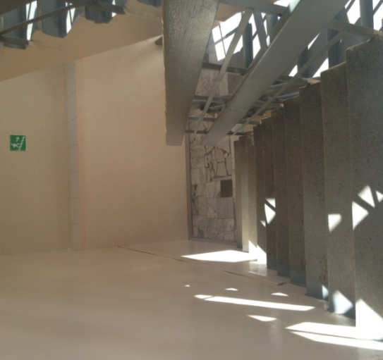  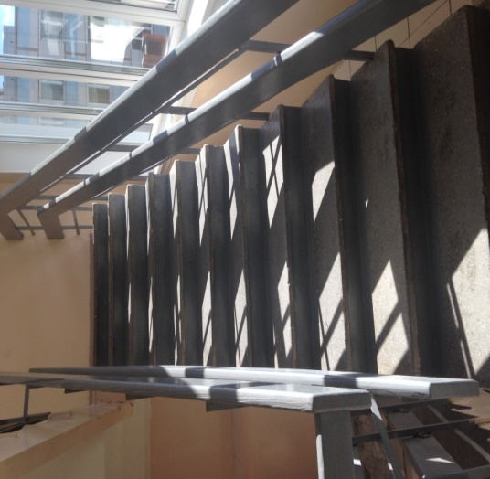 | П. 6.9. СП 118.13330.2012
 | Нескользкое покрытие |  | наличие | - | О,С |  | П.5.2.9. СП13330.2012
 | Рельефные (тактильные) и/или контрастно окрашенные участки пола на путях движения перед дверными проемами, входами на лестницы, поворотами (на расстоянии) | см | за 60 до лестниц, дверей, поворотов | - | С |  | П.5.2.3. СП59.113330.2012
 | Ступени лестниц должны отличаться по цвету от горизонтальных площадок перед ними |  | наличие | наличие | С |  | П.5.2.12  СП 13330.2012
 | Единообразные геометрия и размеры ширины проступи, высоты подъема |  | наличие | - | С |  | П.5.2.9.  СП 59.13330
 | Поручни с двух сторон |  | наличие | - | О,С |  | П.5.2.15  СП 59.13330.2012
 | - высота поручней | см | 90 (допустимо 85-92) | - | О,С |  | П.5.2.15.  СП 59.13330.2012
 | - завершающие части поручней | см | Длиннее лестничного марша на 30 (допустимо 27-33) | - | О,С |  | П5.2.10. СП59.13330.2012
 | - пандусы:  высота одного подъема  угол уклона пандуса при перепаде высот более 20 см  угол уклона пандуса при перепаде высот при перепаде высот до 20 см) | см | не более 80  1:20 (5%)  1:10 (10%) | Конструктивно не предусмотрены | К,О |  | П.5.2.13  СП 59.13330.2012
 | Лифты |  | наличие | Конструктивно не предусмотрены
 | Пути эвакуации
 | Двери на путях эвакуации должны иметь контрастную окраску со стеной |  | наличие | имеется | С |  | П.5.2.4.  СП 59.13330.2012
 | Двери 1: распашные (Р), автоматические раздвижные (А) |  |  | распашные
 | - ширина дверного проема в свету | см | не менее 120 | 140 | К |  | П.5.1.4. СП 59.13330.2012
 | - высота порога | см | не более 1,4 | 8 | К,О,С |  | П.5.1.4. СП 59.13330.2012

Заключение по зоне:
№  п/п | Наименование функционально-  планировочного элемента | Наличие элемента | Выявленные нарушения и замечания |  |  |  | Работы по адаптации объектов
 |  | есть/  нет | № на  плане | №  фото | Содержание | Значимо для инвалида (категория) | Содержание | Виды работ
3.1 | Коридор (вестибюль, зона  ожидания, галерея, балкон) | есть |  |  | Соответствует | К,О,С
3.2 | Лестницы (внутри здания) | есть
3.3 | Пандус (внутри здания) | нет |  |  | - | - | - | -
3.4 | Лифт пассажирский (или  подъемник) | нет |  |  | - | - | - | -
3.5 | Дверь | есть |  |  |  |  |  | Придать дверям более контрастную окраску
3.6 | Пути эвакуации (в т.ч. зоны  безопасности) | есть |  |  | Пути эвакуации не предназначены для эвакуации инвалидов, при подъёме на второй и третий этажи нет лифтов | К,О,С,Г,У
Наименование структурно-  функциональной зоны | Состояние  доступности | Приложение |  | Рекомендации  по адаптации  (вид работы)
 |  | № на  плане | №  фото
Пути (путей) движения внутри здания (в т.ч. путей эвакуации) | ДП-И (О,У) ДЧ-И (К,С,Г) |  |  | Организационные мероприятия

4. ЗОНА ОКАЗАНИЯ УСЛУГИ
№№ помещений по плану БТИ | Наименование элементов объекта | Единицы измерения | Норматив | Фактическая величина | Для  категорий  МГН* | ФОТО | Примечания
1 | 2 | 3 | 4 | 5 | 6 | 7 | 8
 | Обслуживание через окно/прилавок (гардероб)
 | Высота рабочей поверхности | см | Не выше 85 |  | К |  | П.7.1.9  СП 59.13330.2012
 | Ширина зоны обслуживания | см | Не менее 100 | 370 | К |  | П.7.1.9  СП 59.13330.2012
 | Игровая комната |  | --
 | ширина в свету | см | не менее 90 | отсутствует | К,О |  | П.5.1.4. СП 59.13330.2012
 | пороги | см | не более 1,4 | отсутствует | К,О |  | П.5.1.4. СП 59.13330.2012
 | Ширина прохода между оборудованием | см | 90-140 | соответствует | К,О |  | П.4.7.СП 138.13330.2012
 | Сенсорная комната |  | --
 | ширина в свету | см | не менее 90 | отсутствует | К,О |  | П.5.1.4. СП 59.13330.2012
 | пороги | см | не более 1,4 | отсутствует | К,О |  | П.5.1.4. СП 59.13330.2012
 | Ширина прохода между оборудованием | см | 90-140 |  | К,О |  | П.4.7. СП 138.13330.2012
 | Высота размещения оборудования | см |  |  | К,О
 | Кабинет педагога-логопеда
 | ширина в свету | см | не менее 90 | 86 | К,О | 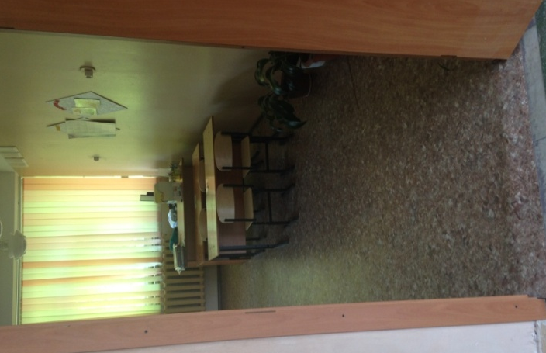 | П.5.1.4. СП 59.13330.2012
 | пороги | см | не более 1,4 | отсутствует | К,О |  | П.5.1.4. СП 59.13330.2012
 | Ширина прохода между оборудованием | см | 90-140 | Соответствует | К,О |  | П.4.7. СП 138.13330.2012

Заключение по зоне:
№  п/п | Наименование функционально-  планировочного элемента | Наличие элемента |  |  | Выявленные  нарушения  и замечания |  | Работы по адаптации объектов
 |  | есть/  нет | № на  плане | №  фото | Содержание | Значимо для инвалида(категория) | Содержание | Виды работ
4.1 | Кабинетная форма обслуживания | есть |  |  |  |  |  | Организационные мероприятия
4.2 | Зальная форма обслуживания | нет
4.3 | Прилавочная форма обслуживания | нет
4.4 | Форма обслуживания с  перемещением по маршруту | нет | - | -
4.5 | Кабина индивидуального  обслуживания | нет | - | -

Наименование структурно-  функциональной зоны | Состояние  доступности | Приложение |  | Рекомендации  по адаптации  (вид работы)
 |  | № на плане | № фото
Зона обслуживания инвалидов | ДП-И (К,О,У), ДУ (С,.Г) |  |  | Организационные мероприятия
5. САНИТАРНО-ГИГИЕНИЧЕСКИЕ ПОМЕЩЕНИЯ
№№ помещений | Наименование элементов объекта | Единицы измерения | Норматив | Фактическая величина | Для категорий МГН* | ФОТО | Примечания
1 | 2 | 3 | 4 | 5 | 6 | 7 | 8
 | Знак доступности помещения  на высоте | см | Наличие  135 | нет | К,О,С,Г |  | П.5.3.6.  СП 59.13330.2012
 | Ширина дверного проема | см | Не менее 90 | 90 | К | 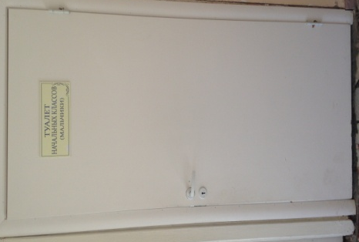 | П.5.3.3.  СП 59.13330.2012
 | Пороги |  |  | отсутствует |  | 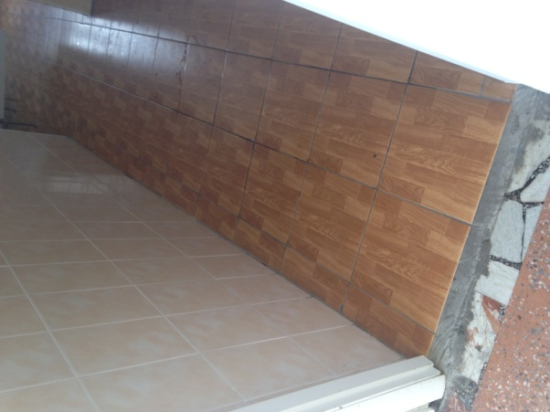 | П.5.1.4. СП 59.13330.2012
 | Раковина:  • зона у раковины для кресла-коляски (минимальные глубина х ширина)  • высота раковины  • опорный поручень | см | не менее 130х 85 см  75-85 см  наличие | нет |  |  | П. 5.3.3., 5.4.2. СП 59.13330.2012
 | Сушилка для рук | см | Не более 80 | нет | К,0 |  | П.5.4.2.  СП 59.13330.2012
 | габариты универсальной кабины | см | Не менее 220 х 215 | нет | К |  | П.5.3.3.  СП 59.13330.2012
 | -опорные поручни* |  | - | нет | К, О |  | П.5.3.3.  СП 59.13330.2012
 | Система тревожной сигнализации (кнопка вызова персонала) |  | - | нет |  |  | П.5.3.6.  СП 59.13330.2012
* - при установке опорных поручней следует руководствоваться ГОСТ Р 51261-99

Заключение по зоне
№  п/п | Наименование функционально-  планировочного элемента | Наличие элемента |  |  | Выявленные  нарушения  и замечания |  | Работы по адаптации объектов
 |  | есть/  нет | № на  плане | №  фото | Содержание | Значимо  для инвалида (категория) | Содержание | Виды работ
5.1 | Туалетная комната | есть |  |  | Размещение приспособлений и оборудования не соответствуют нормативам | К,О |  | Привидение в соответствие с нормативами
5.2 | Душевая/ванная комната | нет
5.3 | Бытовая комната  (гардеробная) | нет

Наименование структурно-  функциональной зоны | Состояние  доступности | Приложение |  | Рекомендации по адаптации (вид работы)
 |  | № на  плане | №  фото
Санитарно-гигиенические помещения | ДЧ-В |  |  | Организационные мероприятия

6. СРЕДСТВА ИНФОРМАЦИИ И ТЕЛЕКОММУНИКАЦИИ на объекте
№ №
помеще |  | Еди- |  | Фактичес- | Для | ФОТО
ний по | Наименование элементов объекта | ницы | Норма  тив | кая | категорий |  | Примечания
плану |  | измерения |  | величина | МГН*
БТИ
1 | 2 | 3 | 4 | 5 | 6 | 7 | 8
 | Табло, щиты и другие визуальные средства информации о назначении объекта (предоставляемых услугах) |  | наличие | Имеется | С, У
 | Визуальная информация на контрастном фоне |  | наличие | Имеется | С |  | П.5.5.4 ;5,5.6.  СП 59.13330.2012
 | Размещение на высоте | см | не ниже 150  не выше 450  от пола | имеется | К, С |  | П.5.5.4  СП 59.13330.2012
 | Высота прописных букв | см | не менее 7,5 | имеется | С |  | П.6.8.3 ГОСТ Р51671
 | Указатели, пиктограммы: |  |  | имеется | С,У
 | Размещение на высоте | см | не более 250  от пола | наличие | К, С |  | П. 6.12 ГОСТ Р51671
 | Размер пиктограммы:  рядом с входом в общественные здания и сооружения;  на элементах зданий и сооружений, рядом с входом в отдельные помещения* | см | 20 х 20  10 Х 10 | - | Г,О,К |  | П. 4.5.1.4.  ГОСТ Р 52131
 | Тактильные средства информации о предоставлении услуги, |  | наличие |  | С |  | П.6.16 ГОСТ Р 51671
 | выполненные шрифтом Брайля |  |  | отсутствие
 | -высота размещения | см | 120-160 | - | С |  | П.6.18 ГОСТ Р51671
 | Информационная мнемосхема (тактильная схема движения)  Размещение: справа по ходу движения на удалении 3-5 м от входа |  | наличие | отсутствие | С |  | П.7.1.8.  СП 59.13330.2012
 | Надписи и знаки для идентификации помещений* |  | наличие | имеется
 | -высота размещения | см | не выше 150 | - | С,У |  | П.6.21.4 ГОСТ Р51671
 | Звуковая информация: система двусторонней связи, звуковые информаторы по типу телефонов-автоматов, звуковые аварийные сигнальные устройства, индукционные контуры или другие индивидуальные беспроводные устройства. |  | наличие | отсутствие | С,Г |  | П.5.5.6., 7.1.12  СП 59.13330.2012
* Для постоянной идентификации комнат и помещений надписи и знаки должны быть нанесены на стене, находящейся рядом с замочной стороной двери, что позволит инвалиду приблизиться к надписи и к знаку на расстояние до 8 см, не натыкаясь на выступающие объекты или не сталкиваясь с распахивающейся дверью. Не допускается размещение тактильных надписей, знаков или пиктограмм на полотнах входных дверей.

Заключение по зоне:
№  п/п | Наименование функционально-  планировочного элемента | Наличие элемента |  |  | Выявленные нарушения и замечания |  | Работы по адаптации объектов
 |  | есть/  нет | N на  плане | N  фото | Содержание | Значимо для инвалида (категория) | Содержание | Виды работ
6.1 | Визуальные средства | есть
6.2 | Акустические средства | нет |  |  |  | С
6.3 | Тактильные средства | нет

Наименование структурно-  функциональной зоны | Состояние  доступности | Приложение |  | Рекомендации по адаптации (вид работы)
 |  | № на  плане | №  фото
Системы информации на объекте | ДП-И (К,О,У), ДЧ-И (Г), ВНД (С)
Примечание:
Принятые сокращения категорий инвалидов: К – лица, передвигающиеся на креслах-колясках, О – лица с нарушением опорно-двигательного аппарата, С – лица с нарушением зрения, Г – лица с нарушением слуха, У – лица с умственными нарушениями

